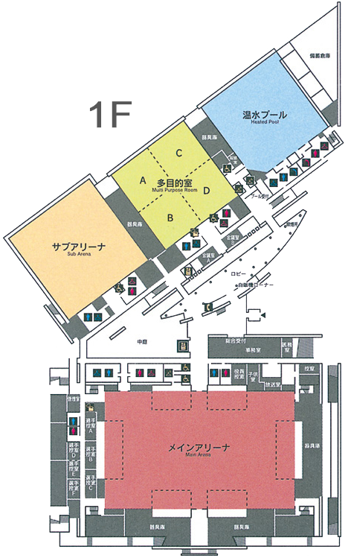

選手の更衣はこちらでお願いします。

※トレーニングルーム・プールについては、一般の利用客がいます。立入禁止箇所に立ち入ることはご遠慮ください。

**選手入場口はこちらのみです。**

・役員

・審判

・報道

・救護

・選手選考

・生徒役員

記録報道

選手・チーム役員・一般は入場不可

県内役員

審判の方の更衣はこちらでお願いします。

受付

ハンドボールグッズ

販売場所

※１階受付は、２４日～。

※２３日の受付は区役所になります。

※代表者会議・審判会議・ＴＤ会議・中学生会議は区役所です。

アップ会場

・役員

・審判

・報道

・救護

・選手選考

・生徒役員

Ａコート

アリーナ四隅の階段は選手・チーム役員・一般は使用不可

アリーナ四隅の階段は選手・チーム役員・一般は使用不可

選手・チーム役員・一般は入場不可

Ｂコート

一般は入場不可。

立入禁止

**１階入口は、県内役員、来賓、審判、大会役員のみ入場可能です。**

ベンチ

サイデン化学アリーナ

来賓控室

大会役員室

受付接待

日本協会

　審判控室